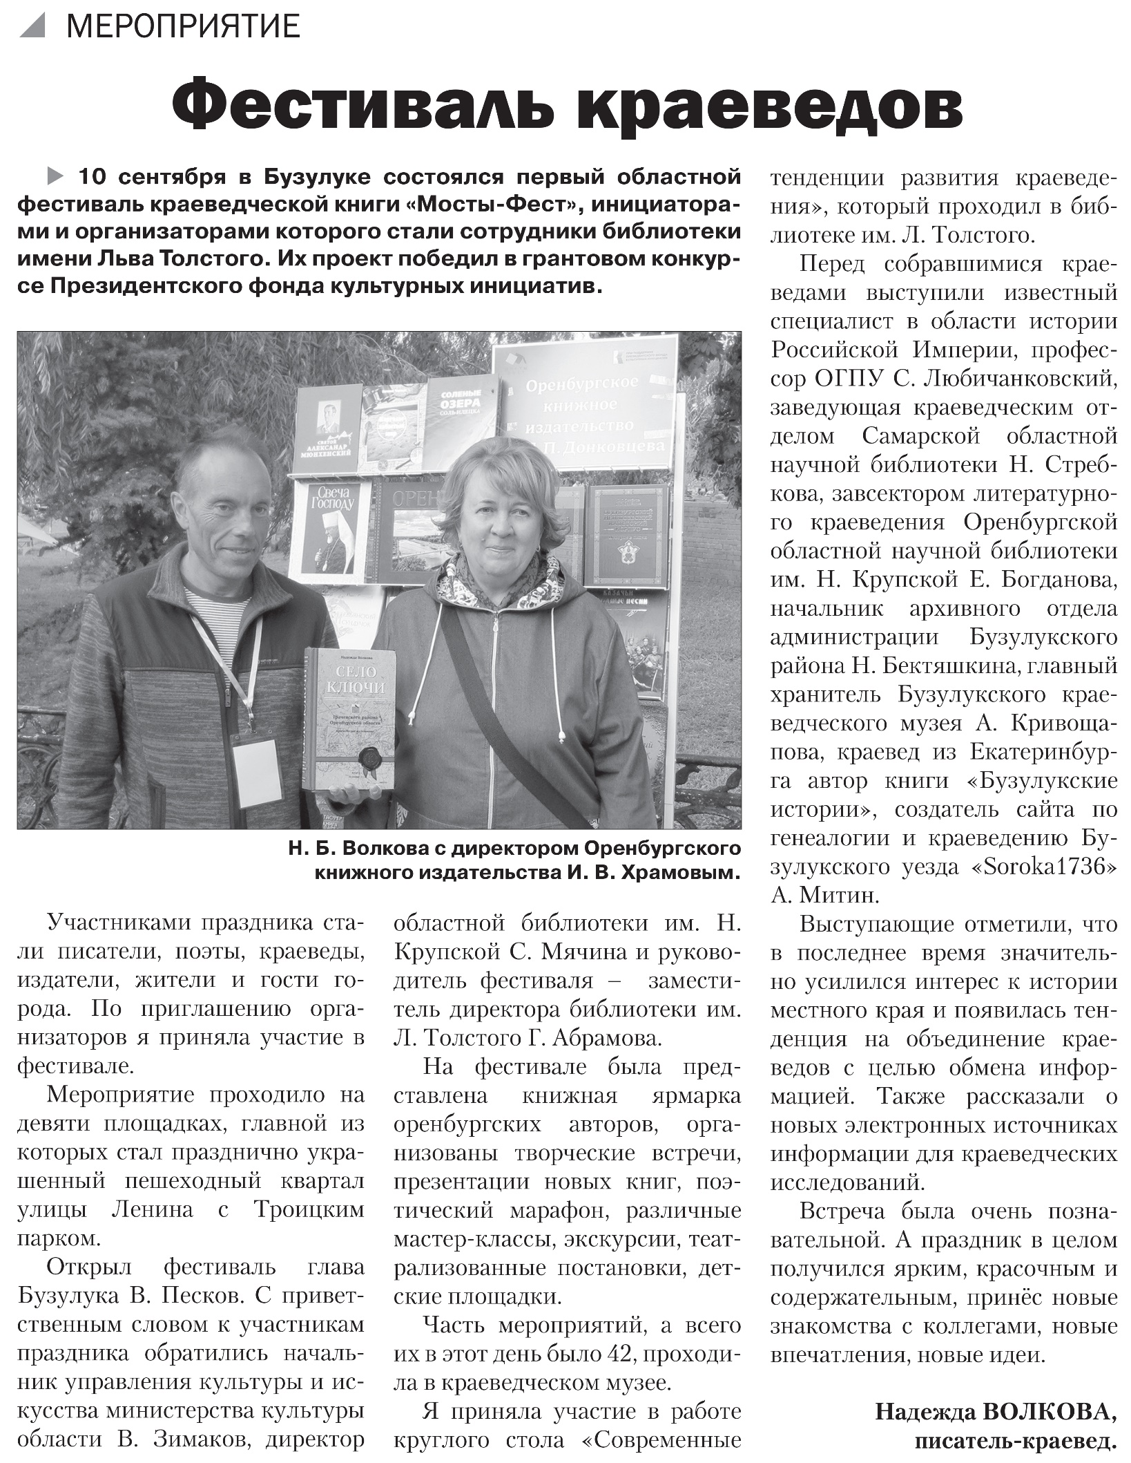

**Волкова Н. Фестиваль краеведов / Н. Волкова // Призыв – 2022. – 16 сентября. – С. 9.**